Türschließer TS 5000 mit Standardgleitschiene, weiß RAL 9016

GEZE

Eigenschaften

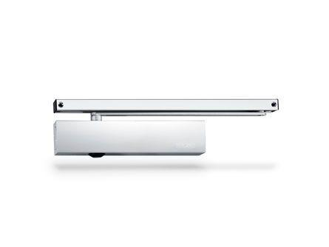

Art Türschließer

Gleitschienentürschließer, Obentürschließer

Aufbau Türschließer

mit Endanschlag und Öffnungsdämpfung

Farbton

weiß

Montageart

Kopfmontage (Sturzmont.), bandgegenseit., Türblattmontage, bandseitig

Ausführung Arm

Gleitschiene

Ausführung Tür

Einflügelige Drehflügeltüren

Drehpunkt

links, rechts

Feststellung Türschließer

ohne Feststellung

Feuerwiderstandsfähigkeit nach EN 1634-1

1 geeignet für Brandschutztüren

Gleitschiene

mit Gleitschiene ohne Feststellung

RAL-Nummer

9016

Anzahl Flügel

1,00

Max. Breite des Tür-/Torflügels (m)

1,40

Öffnungswinkel (Grad)

0,00 - 180,00

Schließkraft nach EN

2,00 - 6,00

Barrierefrei nach DIN 18040 bis Flügelbreite (mm)

1100

Farbe (Herstellerbezeichnung)

weiß (RAL 9016)

Optische Schließkraftanzeige

ja

Position Schließkraftverstellung

vorn

Schließkraft einstellbar

ja, stufenlos